Nazwa i zdjęcie | Opis | Cena (katalogowa lub według oferty internetowej, lub według poprzednich zamówień ) |  | Liczba | Koszt
 |  | netto | brutto |  | netto | brutto
Kubek  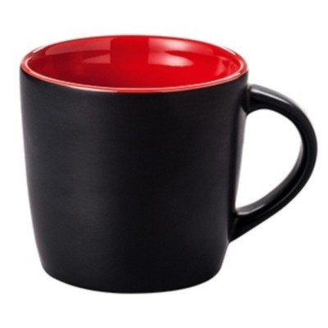 | Kubek handy supreme w opakowaniu  Wysokość: 85 mm  Średnica:92 mm  Materiał: ceramika matowa kalka ceramiczna jednostronna 1 kolor (bezbarwny lakier)  Logowanie: kalka ceramiczna jednostronna 1 kolor (bezbarwny lakier)  Opakowanie: pudełko śnieżnobiałe bez nadruku |  |  | 800

